Zertako
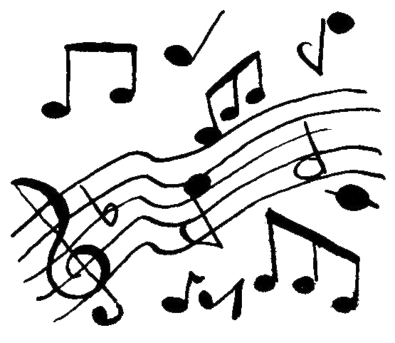

ERREPIKA : Zertako joana nintzen
Nere mintzaira ahanzten ?
Zertako joana nintzen
Bainan egun etxen sartzen.

Nere lagunak entzun ditut
Noiz euskaraz duzu emanen
Aski denbora galdua dut
Ta hortako gaur niz hasten.

Egunkari ta irrati
Galde bera denek zioten.
Beldur ttipi, gana handi
Zer erantzun ez nakien.

Nere asmoa orai egina
Idatzi dut euskal kantua
Ez naiz fida hain ongi dela
Otoi barka, lehena baita.

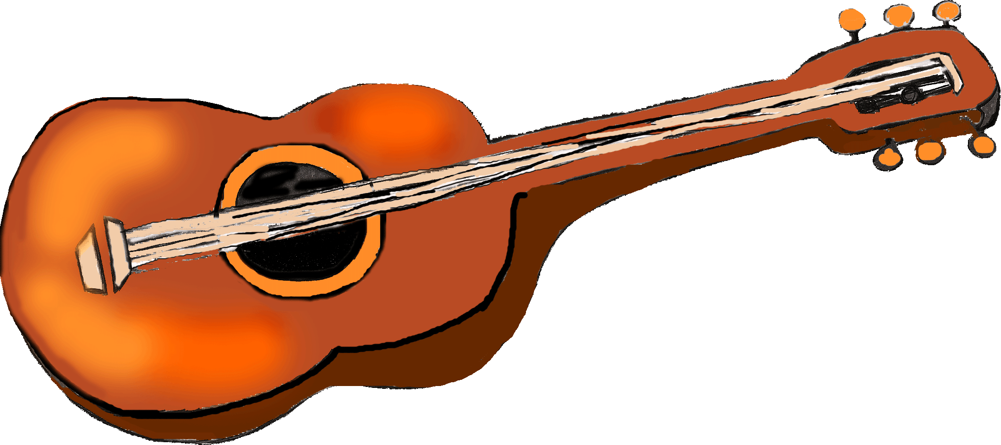
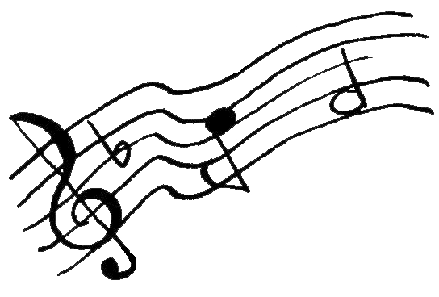
Hitzak/Doinua : Joseph Lafitte
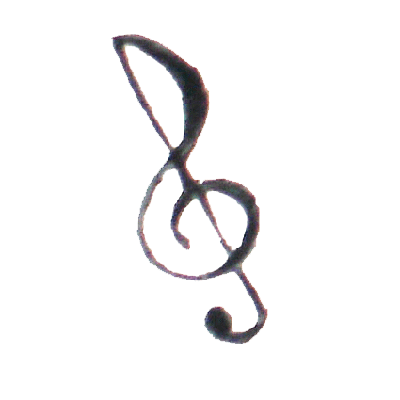
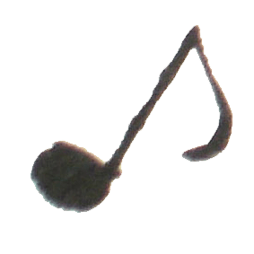
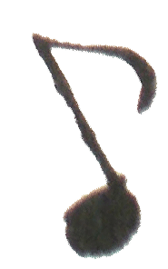
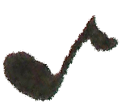
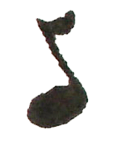
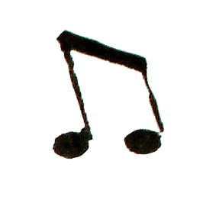
1
2
3

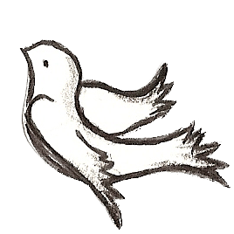
Zertako

ERREPIKA : Zertako joanan nintzen
Nere mintzaira ahanzten ?
Zertako joana nintzen
Bainan egun etxen sartzen.

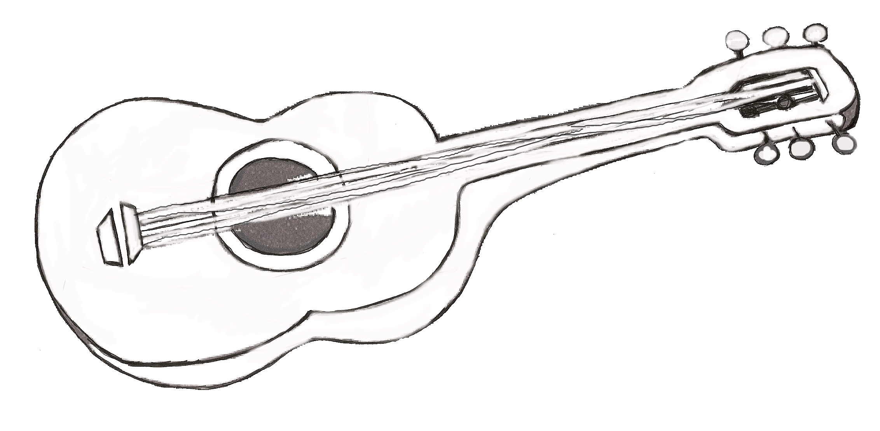
Nere lagunak entzun ditut
Noiz euskaraz duzu emanen
Aski denbora galdua dut
Ta hortako gaur niz hasten.

Egunkari ta irrati
Galde bera denek zioten.
Beldur ttipi, gana handi
Zer erantzun ez nakien.

Nere asmoa orai egina
Idatzi dut euskal kantua
Es naiz fida hain ongi dela
Otoi barka, lehena baita.

Hitzak/Doinua : Joseph Lafitte
1
2
3


